تقرير مفصل عن الصادرات الصناعية وواردات الآلات والمعدات الصناعية خلال شهر كانون الاول 2014

أعدت مصلحة المعلومات الصناعية في وزارة الصناعة تقريراً مفصلاً عن الصادرات الصناعية وواردات الآلات والمعدات الصناعية عن شهر كانون الاول 2014.

مع الإشارة الى ان مجموع قيمة الصادرات الصناعية اللبنانية خلال العام 2014 بلغ 3 مليار و150 مليون دولار أميركي (د.أ.) مقابل 3 مليار و384 مليون د.أ. خلال العام 2013 و3 مليار و567 مليون د.أ. خلال العام 2012، أي بانخفاض ونسبته 6.9٪ مقارنةً مع العام 2013 و11.7٪ مقارنةً مع العام 2012. (جدول رقم 1 و11)
كما تجدر الاشارة الى ان المعدل الشهري للصادرات خلال العام 2014 بلغ 262.5 مليون د.أ مقابل 282 مليون د.أ خلال العام 2013، و297.2 مليون د.أ خلال العام 2012.
من جهة أخرى، بلغ مجموع قيمة الواردات من الآلات والمعدات الصناعية خلال العام 2014 نحو 269.1 مليون د.أ. مقابل 300.4 مليون د.أ. خلال العام 2013 و288.1 مليون د.أ. خلال العام 2012 أي بانخفاض ونسبته 10.4٪ مقارنةً مع العام 2013 وانخفاض ونسبته 6.6٪ مقارنةً مع العام 2012. (جدول رقم 17و18)

تقرير مفصل عن الصادرات الصناعية وواردات الآلات والمعدات الصناعية خلال شهر كانون الاول من العام 2014
- الصادرات الصناعية خلال شهر كانون الاول 2014
بلغ مجموع الصادرات الصناعية في كانون الاول 2014 ما قيمته 260.1 مليون د.أ. مقابل 242.1 مليون د.أ. في كانون الاول 2013 و292.2 مليون د.أ. في كانون الاول 2012 أي بارتفاع وقيمته 17.9 مليون د.أ. ونسبته 7.4٪ مقارنةً مع كانون الاول 2013 وانخفاض وقيمته 32.2 مليون د.أ. ونسبته 11٪ مقارنةً مع كانون الاول 2012. (جدول رقم 1 ورسم بياني رقم 1)

- 1 أهم المنتجات المُصدَّرة
إحتلت صادرات الآلات والاجهزة والمعدات الكهربائية خلال هذا الشهر المرتبة الأولى، إذ بلغت قيمتها 57 مليون د.أ. وتصدرت المملكة العربية السعودية لائحة البلدان المستوردة لهذا المنتج إذ استوردت ما قيمته 6.1 مليون د.أ.، تليها صادرات منتجات صناعة الاغذية بقيمة 50.1 مليون د.أ.، واحتلت المملكة العربية السعودية صدارة الدول المستوردة لهذا المنتج بقيمة 7.2 مليون د.أ.، ثم منتجات الصناعات الكيماوية بقيمة 40.7 مليون د.أ. وتصدرت تركيا لائحة البلدان المستوردة لهذا المنتج إذ استوردت ما قيمته 9.3 مليون د.أ. فالمعادن العادية ومصنوعاتها بقيمة 28 مليون د.أ. ثم اللؤلؤ، الاحجار الكريمة وشبه الكريمة، المعادن الثمينة (دون الماس الخام وسبائك الذهب والفضة بشكلها الخامي) بقيمة 15.2 مليون د.أ. (جدول رقم 2، 4، 6، 8، 10 ولمزيد من التفاصيل جدول رقم 15 و16)

1-2 المنتجات التي ارتفعت قيم صادراتها
سجلت الإحصاءات ارتفاعاً ملحوظاً للصادرات من المنتجات التالية:

1-2-1 منتجات الصناعات الكيماوية ارتفعت قيمتها من 21.8 مليون د.أ. خلال كانون الاول 2013 الى 40.7 مليون د.أ. خلال كانون الاول 2014 (جدول رقم 2 ورسم بياني رقم 2). ارتفعت صادرات هذا المنتج الى كل من تركيا والمملكة العربية السعودية والعراق وسوريا والاردن مما ادى الى الارتفاع الاجمالي والبالغ حوالي 18.8 مليون د.أ. (جدول رقم 3 و4).

1-2-2 منتجات صناعة الاغذية ارتفعت قيمتها من 45.9 مليون د.أ. خلال كانون الاول 2013 الى 50.1 مليون د.أ. خلال كانون الاول 2014 (جدول رقم 2 ورسم بياني رقم 2). انخفضت صادرات هذا المنتج الى سوريا فيما ارتفعت هذه الصادرات الى كل من فرنسا ومصر والمملكة العربية السعودية والعراق مما ادى الى الارتفاع الاجمالي والبالغ حوالي 4.2 مليون د.أ. (جدول رقم 5 و6)

  - المنتجات التي انخفضت قيم صادراتها
سجلت الإحصاءات انخفاضاً ملحوظاً للصادرات من المنتجات التالية:

1-3-1 الآلات والاجهزة والمعدات الكهربائية انخفضت قيمتها من 60.9 مليون د.أ. خلال كانون الاول 2013 الى 57 مليون د.أ. خلال كانون الاول 2014 (جدول رقم 2 ورسم بياني رقم 2). ارتفعت صادرات هذا المنتج الى سوريا فيما انخفضت هذه الصادرات الى كل من العراق والامارات العربية المتحدة مما ادى الى الانخفاض الاجمالي والبالغ حوالي 3.8 مليون د.أ. (جدول رقم 7 و8)

1-3-2 المعادن العادية ومصنوعاتها انخفضت قيمتها من 31 مليون د.أ. خلال كانون الاول 2013 الى 28 مليون د.أ. خلال كانون الاول 2014 (جدول رقم 2 ورسم بياني رقم 2). ارتفعت صادرات هذا المنتج الى كل من الامارات العربية المتحدة والمملكة العربية السعودية وجمهورية كوريا فيما انخفضت هذه الصادرات الى تركيا مما ادى الى الانخفاض الاجمالي والبالغ حوالي 3 مليون د.أ. (جدول رقم 9 و10)

  - السوق الرئيسية للصادرات
1-4-1 السوق الرئيسية للصادرات بحسب تكتلات الدول
شكلت الدول العربية خلال هذا الشهر السوق الرئيسية للصادرات الصناعية اللبنانية، فقد بلغت قيمة الصادرات إليها 149.6 مليون د.أ. أي ما نسبته 57.5٪ من مجموع الصادرات الصناعية بينما احتلت الدول الافريقية الغير عربية المرتبة الثانية اذ استوردت ما نسبته 14.5٪ ومن ثم الدول الاوروبية في المرتبة الثالثة بما نسبته 13.5٪ تليها الدول الآسيوية الغير عربية بما نسبته 10٪. ومن أبرز المنتجات المصدَّرة الى الدول العربية: الآلات والاجهزة والمعدات الكهربائية بقيمة 31.6 مليون د.أ.، منتجات صناعة الاغذية بقيمة 29.1 مليون د.أ.، منتجات الصناعات الكيماوية بقيمة 24.9 مليون د.أ. واللؤلؤ، الاحجار الكريمة وشبه الكريمة، المعادن الثمينة (دون الماس الخام وسبائك الذهب والفضة بشكلها الخامي) بقيمة 11.5 مليون د.أ. (جدول رقم 12).

1-4-2 السوق الرئيسية للصادرات بحسب الدول
بالنسبة للدول المستوردة للمنتجات الصناعية اللبنانية فقد تصدرت المملكة العربية السعودية لائحة هذه الدول حيث بلغت قيمة الصادرات إليها خلال هذا الشهر 34.3 مليون د.أ. أي ما يوازي 13.2٪ من القيمة الإجمالية للصادرات الصناعية واحتلت الامارات العربية المتحدة المرتبة الثانية حيث بلغت قيمة الصادرات إليها 27.4 مليون د.أ. أي ما يوازي 10.5٪ يليها العراق حيث بلغت قيمة الصادرات إليه خلال هذا الشهر 19.3 مليون د.أ. أي ما يوازي 7.4٪. (جدول رقم 13)

وقد تم خلال هذا الشهر التصدير الى 44 دولة اوروبية، 41 دولة افريقية غير عربية، 29 دولة اميركية، 29 دولة آسيوية غير عربية، 19 دولة عربية و9 دول أوقيانية. أما الدول التي استوردت بأكثر من مليون د.أ. فهي موزعة كما يلي: 16 دولة عربية، 10 دول اوروبية، 8 دول افريقية غير عربية، 5 دول آسيوية غير عربية، دولتين اميركية ودول أوقيانية. (جدول رقم 14 ورسم بياني رقم 3 و4).

2. واردات الآلات والمعدات الصناعية
بلغ مجموع الواردات من الآلات والمعدات الصناعية في كانون الاول 2014 نحو 20.7 مليون د.أ.، مقابل 20.3 مليون د.أ. في كانون الاول 2013، أي بارتفاع وقدره 0.4 مليون د.أ. ونسبته 1.8٪.
وقد تصدرت الصين لائحة البلدان المُصَدِرة للآلات والمعدات الصناعية إلى لبنان، حيث بلغت قيمتها خلال هذا الشهر حوالي 3.6 مليون د.أ. تليها ايطاليا بحوالي 3.5 مليون د.أ. ومن ثم المانيا بحوالي 2.6 مليون د.أ. (جدول رقم 17)

2-1 توزيع الآلات والمعدات الصناعية المستوردة بحسب بلد المنشأ والنشاط الصناعي
إحتلت واردات الآلات للصناعات الغذائية المرتبة الاولى، إذ بلغت قيمتها 4.7 مليون د.أ. وتصدرت ايطاليا لائحة البلدان المُصدِّرة لهذا المنتج الى لبنان إذ صدَّرت ما قيمته 0.8 مليون د.أ.، تليها واردات الآلات لصناعة المنتجات المعدنية بقيمة 1.3 مليون د.أ.، واحتلت المانيا صدارة الدول المُصدِّرة لهذا المنتج بقيمة 0.3 مليون د.أ.، فالآلات لصناعة المطاط واللدائن بقيمة 1.3 مليون د.أ. (جدول رقم 18)

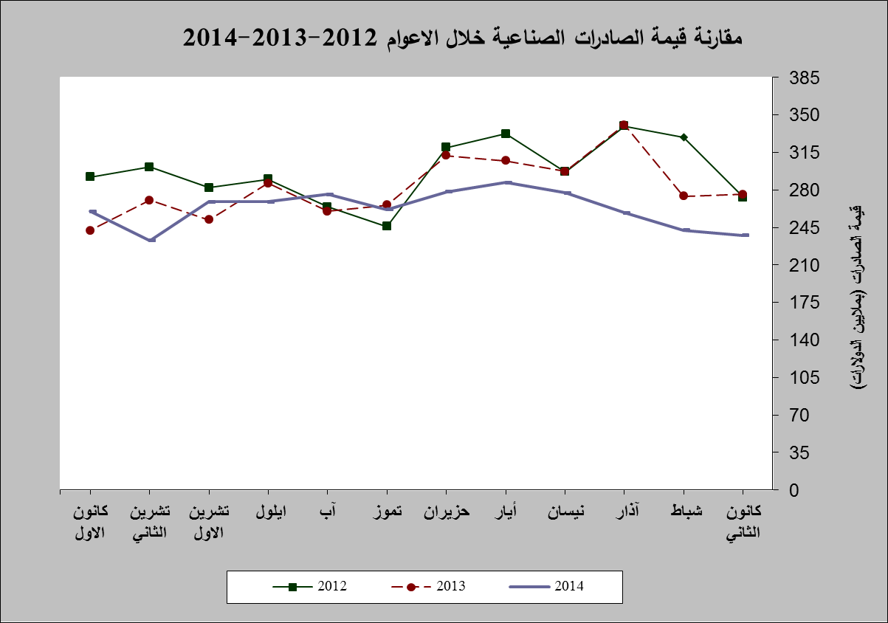

رسم بياني رقم 1
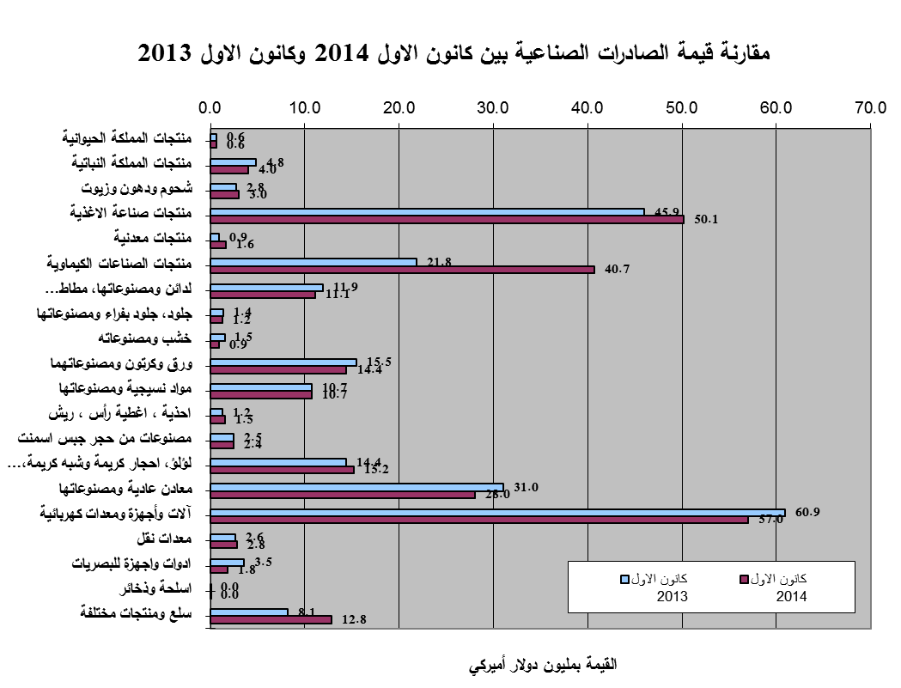
رسم بياني رقم 2

جدول رقم 3 - صادرات منتجات الصناعات الكيماوية حسب أبرز البلدان المصدَّر إليها خلال شهر كانون الاول من العام 2013
البلد المصدَّر إليه | العراق | اسبانيا | الامارات العربية المتحدة | المملكة العربية السعودية | سوريا | الاردن | قطر | الكويت
القيمة بآلاف الدولارات | 3,507 | 3,489 | 3,093 | 2,502 | 1,431 | 1,131 | 1,012 | 989

جدول رقم 4- صادرات منتجات الصناعات الكيماوية حسب أبرز البلدان المصدَّر إليها خلال شهر كانون الاول من العام 2014
البلد المصدَّر إليه | تركيا | العراق | المملكة العربية السعودية | الامارات العربية المتحدة | سوريا | الاردن | الكويت | اليونان
القيمة بآلاف الدولارات | 9,256 | 5,237 | 4,485 | 3,377 | 2,911 | 2,458 | 2,199 | 2,042

جدول رقم 5- صادرات منتجات صناعة الأغذية حسب أبرز البلدان المصدَّر إليها خلال شهر كانون الاول من العام 2013
البلد المصدَّر إليه | سوريا | المملكة العربية السعودية | العراق | الامارات العربية المتحدة | الولايات المتحدة الاميركية | انغولا | قطر | فرنسا
القيمة بآلاف الدولارات | 11,203 | 6,032 | 4,432 | 3,040 | 2,292 | 2,141 | 1,569 | 1,071

جدول رقم 6- صادرات منتجات صناعة الأغذية حسب أبرز البلدان المصدَّر إليها خلال شهر كانون الاول من العام 2014
البلد المصدَّر إليه | المملكة العربية السعودية | العراق | سوريا | فرنسا | الامارات العربية المتحدة | الولايات المتحدة الاميركية | مصر | قطر
القيمة بآلاف الدولارات | 7,153 | 5,364 | 4,879 | 2,858 | 2,521 | 2,508 | 2,274 | 2,089

جدول رقم 7 - صادرات الآلات والأجهزة والمعدات الكهربائية حسب أبرز البلدان المصدَّر إليها خلال شهر كانون الاول من العام 2013
البلد المصدَّر إليه | العراق | المملكة العربية السعودية | الامارات العربية المتحدة | انغولا | الجزائر | نيجيريا | سوريا | غانا
القيمة بآلاف الدولارات | 11,364 | 6,358 | 4,515 | 3,664 | 3,566 | 3,559 | 2,821 | 2,680

جدول رقم 8 - صادرات الآلات والأجهزة والمعدات الكهربائية حسب أبرز البلدان المصدَّر إليها خلال شهر كانون الاول من العام 2014
البلد المصدَّر إليه | المملكة العربية السعودية | سوريا | العراق | الامارات العربية المتحدة | نيجيريا | الكونغو | مصر | الجزائر
القيمة بآلاف الدولارات | 6,112 | 4,245 | 3,797 | 3,349 | 2,856 | 2,829 | 2,726 | 2,708

جدول رقم 9- صادرات المعادن العادية ومصنوعاتها حسب أبرز البلدان المصدَّر إليها خلال شهر كانون الاول من العام 2013
البلد المصدَّر إليه | تركيا | جمهورية كوريا | اليابان | اسبانيا | الاردن | اليونان | المملكة العربية السعودية | الهند
القيمة بآلاف الدولارات | 10,133 | 3,113 | 1,911 | 1,459 | 1,390 | 1,154 | 1,037 | 1,022

جدول رقم 10- صادرات المعادن العادية ومصنوعاتها حسب أبرز البلدان المصدَّر إليها خلال شهر كانون الاول من العام 2014
البلد المصدَّر إليه | جمهورية كوريا | تركيا | الامارات العربية المتحدة | المملكة العربية السعودية | الصين | اسبانيا | اليابان | العراق
القيمة بآلاف الدولارات | 3,708 | 3,243 | 2,482 | 1,951 | 1,785 | 1,540 | 1,285 | 1,082

جدول رقم 12- توزيع الصادرات الصناعية اللبنانية حسب المنتج المصدَّر وتكتلات الدول خلال شهر كانون الاول من العام 2014
 | الدول العربية | الدول الأوروبية | الدول الاوقيانية | الدول الآسيوية  الغير عربية | الدول الأميركية | الدول الأفريقية  الغير عربية | مختلف* | المجموع
منتجات المملكة الحيوانية | 441 | 34 |  |  | 7 | 158 |  | 640
منتجات المملكة النباتية | 2,745 | 542 | 33 | 263 | 80 | 359 | 1 | 4,024
شحوم ودهون وزيوت | 1,885 | 332 | 51 | 6 | 542 | 198 |  | 3,014
منتجات صناعة الأغذية | 29,134 | 10,139 | 842 | 470 | 4,756 | 4,455 | 352 | 50,150
منتجات معدنية | 1,044 | 103 |  | 198 | 10 | 141 | 129 | 1,625
منتجات الصناعات الكيماوية | 24,851 | 4,402 | 60 | 9,573 | 234 | 1,432 | 99 | 40,651
لدائن ومصنوعاتها، مطاط ومصنوعاته | 6,001 | 1,536 | 62 | 659 | 83 | 2,617 | 133 | 11,093
جلود، جلود بفراء ومصنوعاتها | 386 | 247 |  | 565 | 2 | 28 | 1 | 1,229
خشب ومصنوعاته | 486 | 30 |  | 20 |  | 330 |  | 866
ورق وكرتون ومصنوعاتهما | 10,818 | 1,385 | 26 | 340 | 77 | 1,771 | 2 | 14,419
مواد نسيجية ومصنوعاتها | 6,822 | 2,334 | 11 | 201 | 940 | 292 | 96 | 10,695
أحذية، أغطية رأس، ريش | 1,433 | 36 |  |  | 1 | 39 |  | 1,509
مصنوعات من حجر جبس اسمنت | 1,218 | 112 | 1 | 5 | 110 | 994 | 3 | 2,443
لؤلؤ، أحجار كريمة وشبه كريمة، معادن  ثمينة (دون الماس الخام وسبائك الذهب والفضة بشكلها الخامي) | 11,505 | 2,325 |  | 1,101 | 186 | 104 | 10 | 15,231
معادن عادية ومصنوعاتها | 7,986 | 4,916 | 33 | 10,959 | 287 | 3,755 | 96 | 28,032
آلات وأجهزة ومعدات كهر بائية | 31,598 | 5,578 | 142 | 838 | 738 | 17,440 | 697 | 57,031
معدات نقل | 1,649 | 416 | 3 | 38 | 24 | 179 | 470 | 2,780
أدوات وأجهزة للبصريات | 757 | 52 |  | 833 | 59 | 131 |  | 1,833
أسلحة وذخائر | 14 |  |  |  |  |  |  | 14
سلع ومنتجات مختلفة | 8,853 | 544 | 117 | 28 | 55 | 3,202 |  | 12,799
المجموع | 149,628 | 35,063 | 1,382 | 26,098 | 8,190 | 37,628 | 2,089 | 260,078
الأرقام المبينة أعلاه هي بآلاف الدولارات
*يشمل "مختلف" البضاعة المصدرة إلى السوق الحرة، التي دخلت بشكل مؤقت إلى المستودعات وتلك التي تزود بها السفن والطائرات.

جدول رقم 13- توزيع الصادرات الصناعية اللبنانية حسب أبرز البلدان المصدَّر إليها خلال شهر كانون الاول من العام 2014
البلد المصدَّر إليه |  | المملكة العربية السعودية |  |  | الامارات العربية المتحدة |  |  | العراق |  |  | سوريا |  |  | تركيا |  |  | مصر |  |  | الاردن |  |  | قطر
القيمة بآلاف الدولارات |  | 34,330 |  |  | 27,388 |  |  | 19,295 |  |  | 16,563 |  |  | 14,471 |  |  | 9,490 |  |  | 8,576 |  |  | 7,812
البلد المصدَّر إليه | فرنسا |  | انغولا |  |  | المانيا |  |  | الكويت |  |  | البحرين |  |  | الكونغو |  |  |  | نيجيريا |  | الجزائر
القيمة بآلاف الدولارات | 6,358 |  | 5,728 |  |  | 5,634 |  |  | 5,550 |  |  | 5,162 |  |  | 4,953 |  |  |  | 4,578 |  | 4,255
البلد المصدَّر إليه | الجماهيرية الليبية |  |  | الولايات المتحدة الاميركية |  |  | ساحل العاج |  |  | جمهورية كوريا |  |  | المملكة المتحدة |  |  | اليونان |  | غانا |  |  |  | بلغاريا
القيمة بآلاف الدولارات | 4,121 |  |  | 4,008 |  |  | 3,860 |  |  | 3,709 |  |  | 3,588 |  |  | 3,340 |  | 3,339 |  |  |  | 2,794

جدول رقم 14- توزيع البلدان المصدَّر إليها حسب تكتلات الدول وقيمة الصادرات خلال شهر كانون الاول من العام 2014
قيمة الصادرات (مليون د.أ.) | الدول العربية | الدول الأوروبية | الدول الاوقيانية | الدول الآسيوية  غير العربية | الدول الأميركية | الدول الإفريقية  غير العربية | المجموع
[0-1[ | 3 | 34 | 8 | 24 | 27 | 33 | 129
[1-5[ | 7 | 8 | 1 | 4 | 2 | 7 | 29
[5-10[ | 5 | 2 |  |  |  | 1 | 8
[10-15[ |  |  |  | 1 |  |  | 1
أكثر من 15 مليون د.أ. | 4 |  |  |  |  |  | 4
المجموع | 19 | 44 | 9 | 29 | 29 | 41 | 171

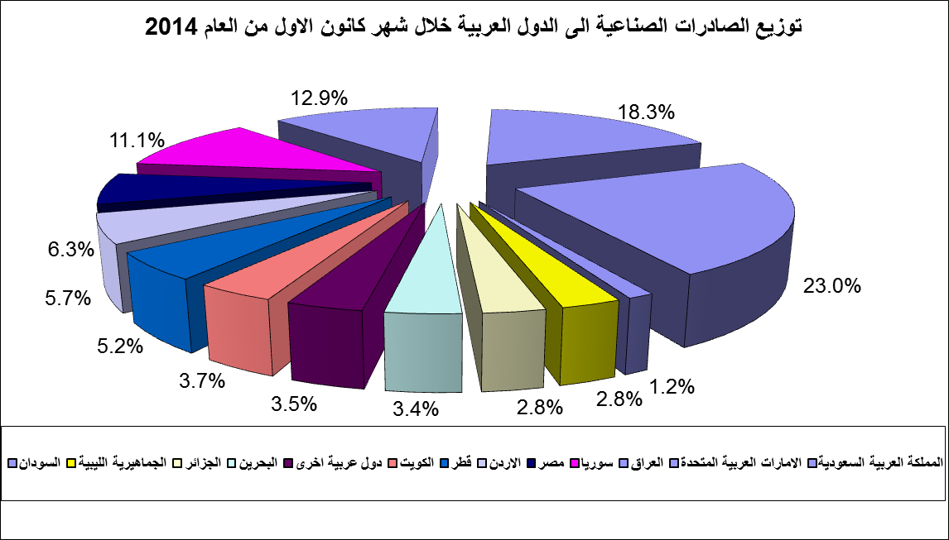
رسم بياني رقم 3

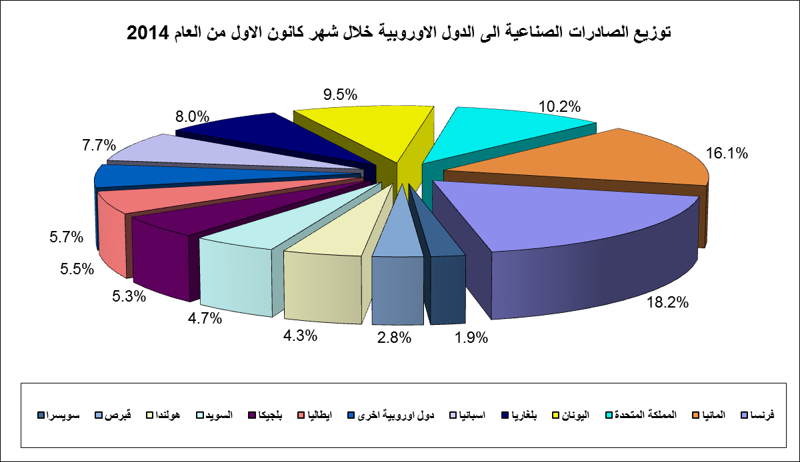
رسم بياني رقم 4

جدول رقم 15- توزيع الصادرات الصناعية اللبنانية حسب المنتج وأبرز البلدان المصدَّر إليها خلال شهر كانون الاول من العام 2014
منتجات المملكة الحيوانية | العراق | ساحل العاج | قطر | غينيا الاستوائية |  | الامارات العربية المتحدة |  |  | المملكة المتحدة |  | الكويت |  | نيجيريا
القيمة بآلاف الدولارات | 330 | 63 | 52 | 40 |  | 20 |  |  | 20 |  | 18 |  | 18
منتجات المملكة النباتية | سوريا | الامارات العربية المتحدة | قطر |  | الاردن |  | اليمن |  |  | السويد |  | تركيا |  | المملكة العربية السعودية
القيمة بآلاف الدولارات | 682 | 418 | 340 |  | 301 |  | 281 |  |  | 259 |  | 251 |  | 206
شحوم ودهون وزيوت | المملكة العربية السعودية | الولايات المتحدة الاميركية | كندا | اسبانيا |  | الامارات العربية المتحدة |  |  | المملكة المتحدة |  | قطر |  | هولندا
القيمة بآلاف الدولارات | 1,521 | 277 | 235 | 122 |  | 115 |  |  | 90 |  | 74 |  | 59
منتجات معدنية | مصر | سوريا | العراق |  | مختلف |  | الهند | الصين |  |  |  | ايطاليا |  | انغولا
القيمة بآلاف الدولارات | 585 | 244 | 171 |  | 129 |  | 116 | 82 |  |  |  | 52 |  | 50
لدائن ومصنوعاتها، مطاط ومصنوعاته | المملكة العربية السعودية | العراق | مصر |  | سوريا |  | الامارات العربية المتحدة | ساحل العاج |  |  |  | انغولا |  | الاردن
القيمة بآلاف الدولارات | 1,474 | 984 | 828 |  | 633 |  | 429 | 384 |  |  |  | 369 |  | 367
جلود، جلود بفراء ومصنوعاتها | الهند | الامارات العربية المتحدة | تركيا |  | اسبانيا |  | الصين | تايلاند |  |  |  | فيتنام |  | الكويت
القيمة بآلاف الدولارات | 205 | 202 | 172 |  | 82 |  | 70 | 51 |  |  |  | 42 |  | 42
خشب ومصنوعاته | العراق | قطر | غينيا الاستوائية |  | المملكة العربية السعودية |  | غينيا | ساحل العاج |  |  |  | الكونغو |  | نيجيريا
القيمة بآلاف الدولارات | 215 | 139 | 62 |  | 49 |  | 42 | 36 |  |  |  | 35 |  | 32
ورق وكرتون ومصنوعاتهما | المملكة العربية السعودية | البحرين | الاردن |  | الامارات العربية المتحدة |  | مصر | العراق |  |  |  | سوريا |  | المغرب
القيمة بآلاف الدولارات | 2,157 | 1,829 | 1,022 |  | 1,021 |  | 1,005 | 951 |  |  |  | 888 |  | 354

جدول رقم 15 -(تابع) توزيع الصادرات الصناعية اللبنانية حسب المنتج وأبرز البلدان المصدَّر إليها خلال شهر كانون الاول من العام 2014
المواد النسيجية ومصنوعاتها | الامارات العربية المتحدة | المملكة العربية السعودية | البحرين | فرنسا |  | الاردن | الباراغواي |  | قطر |  | مصر
القيمة بآلاف الدولارات | 2,030 | 1,393 | 631 | 558 |  | 507 | 442 |  | 428 |  | 426
أحذية، أغطية رأس، ريش | المملكة العربية السعودية | الامارات العربية المتحدة | قطر | مصر |  | ليبيريا | الكويت |  | الاردن |  | العراق
القيمة بآلاف الدولارات | 1,208 | 63 | 53 | 29 |  | 28 | 24 |  | 20 |  | 19
مصنوعات من حجر جبس اسمنت | المملكة العربية السعودية | غانا | الكويت | الكونغو |  | الغابون | نيجيريا |  | البحرين |  | بوركينا فاسو
القيمة بآلاف الدولارات | 672 | 187 | 184 | 143 |  | 138 | 135 |  | 91 |  | 87
لؤلؤ، أحجار كريمة وشبه كريمة، معادن  ثمينة* | الامارات العربية المتحدة | بلجيكا | المملكة العربية السعودية | هونغ كونغ |  | تركيا | الاردن |  | قطر |  | ايطاليا
القيمة بآلاف الدولارات | 9,372 | 1,432 | 1,243 | 502 |  | 492 | 437 |  | 377 |  | 371
معدات نقل | سوريا | العراق | الجماهيرية الليبية | منطقة حرة |  | مختلف | المانيا |  | الامارات العربية المتحدة |  | غانا
القيمة بآلاف الدولارات | 395 | 369 | 348 | 270 |  | 200 | 197 |  | 186 |  | 116
أدوات وأجهزة للبصريات | هونغ كونغ | الامارات العربية المتحدة | الاردن | البحرين | الولايات المتحدة الاميركية |  | فولتا العليا | ايران |  |  | زامبيا
القيمة بآلاف الدولارات | 768 | 445 | 102 | 76 | 59 |  | 55 | 42 |  |  | 39
أسلحة وذخائر | الاردن
القيمة بآلاف الدولارات | 14
سلع ومنتجات مختلفة | المملكة العربية السعودية | الامارات العربية المتحدة | ساحل العاج | سوريا |  | قطر | انغولا |  |  | غانا | البحرين
القيمة بآلاف الدولارات | 4,622 | 1,271 | 838 | 675 |  | 655 | 638 |  |  | 574 | 403

*(دون الماس الخام وسبائك الذهب والفضة بشكلها الخامي والتي بلغت قيمتها هذا الشهر 15.9 مليون د.أ.)

*صنفت الآلات والمعدات في هذا الجدول بحسب القطاعات الصناعية العائدة لها في حين تضمن البند "مختلف" الآلات والمعدات التي من الممكن استعمالها في عدة قطاعات.

